Pressinformation december 2016
Nu är de här – Årets årgångsmuster från Kiviks Musteri!
Nu presenterar Kiviks Musteri mustmästarens utvalda äppelmuster för äppelåret 2016-2017.
Årets Skörd Skånsk Äppelmust är en serie årgångsmuster från Kiviks Musteri, gjorda på utvalda äppelsorter eller frukt från utvalda skånska odlingar. Musten pressas och tappas på vackra 75 cl glasflaskor för att passa till lite festligare tillfällen och som ett utmärkt alkoholfritt alternativ under goda middagar.
- Vår mustmästare Bengt "Fuffe" Åkesson har avsmakat, blandat och avsmakat igen – och han är mycket nöjd med årets smakresultat, säger Mikael Adolfsson, produktchef must och cider på Kiviks Musteri.
- Våra utvalda äppelmuster har släppts efter hand under hösten och kommer att finnas till försäljning exklusivt i Musteributiken i Kivik och på Solnäs Gård utanför Lund.

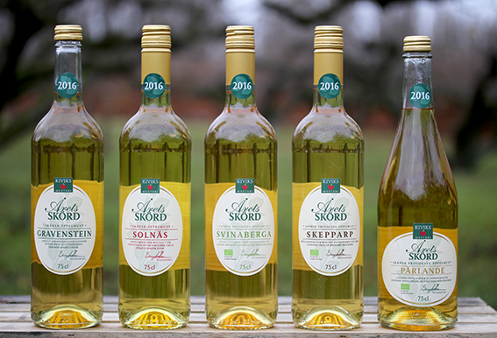

ÅRETS SKÖRD SKÅNSK ÄPPELMUST ANNO 2016-2017
Årets Skörd Gravenstein
Skånsk Äppelmust från härligt solmogna handplockade Gravensteinäpplen, omsorgsfullt skördade i Kiviks äppelodlingar och i våra odlingar på Solnäs gård utanför Lund. I denna must får de stora, väldoftande äpplena hänga länge och mogna på träden, vilket ger en frisk och kraftigt aromatisk must med bra balans mellan sötma och syra.

Årets Skörd Solnäs
Skånsk äppelmust från utvalda äppelsorter som mognat i vår äppelodling på Solnäs gård. På Solnäs
gård mellan Lund och Bjärred ligger Kiviks Musteris senaste fruktodling. Här mognar äpplena lite tidigare än ute på Österlen. Nyare äppelsorter såsom Santana, Rubinstar och Rubinola ger en fyllig must med elegant kryddighet och pigg syra.
Årets Skörd Svinaberga
Skånsk ekologisk äppelmust från tidigt plockade äpplen i vår egen ekologiska odling på sluttningarna ner mot havet i Kivik. Genom att plocka äppelsorterna Holsteiner Cox, Blenheim och Ribston innan de nått riktigt full mognad får man en lite friskare och krispigare must som kan passa bra till mat.
Årets Skörd Skepparp
Skånsk ekologisk äppelmust från äpplen som mognat hos mustmästaren själv på Skepparps vingård i Haväng, där vin- och äppelodlingarna ligger sida vid sida.
När naturen får bestämma receptet och sensommarens lite kyligare nätter och varma dagar låter äppelsorter som Holsteiner Cox, Blenheim och Ingbo mogna långsamt, får man en välbalanserad must med kraftig arom och sötma.
Årets Skörd Pärlande Äppelmust
Skånsk ekologisk pärlande äppelmust är gjord på handplockade utvalda äppelsorter från skånska odlingar och som förfinats med kolsyra. Till denna spännande äppelmust har vi valt ut fylliga och karaktärsfulla äppelsorter från skånska äppelodlingar. Det ger en äppelmust med djup och rund smak, som vi sedan gjort livligare och festligare genom att tillsätta ett uns kolsyra.

Årets Skörd Pärlande Äppelmust lanseras på de flesta Systembolagsbutiker den 1/3 2017.
Pris: 46 kr. Artikelnummer 1996.

De övriga äppelmusterna säljs enbart på våra besöksmål.

Alla är givetvis helt alkoholfria, 0,0%
För mer information och varuprov kontakta
Mikael Adolfsson
Produktchef
Kiviks Musteri AB
Tel: 0414-719 81 Mobil: 072-70 719 81
E-mail: mikael.adolfsson@kiviksmusteri.se
Kiviks Musteri på MyNewsdesk. http://www.mynewsdesk.com/se/pressroom/kiviks_musteri_ab
Kiviks Musteri förädlar frukt och bär. Vi vet hur man bäst bevarar den goda nyskördade smaken och värnar om allt som är bra i frukt och bär, om välbefinnande och en hållbar framtid – med fyra generationers samlade kunskap, hantverk och nyfikenhet.
I Kivik, där Österlen möter Hanöbuktens kritvita stränder, planterade Henric Åkesson 1888 de äppelträd som skulle bli Sveriges första yrkesmässiga fruktodling. Han lade samtidigt grunden till familjeföretaget Kiviks Musteri. Idag är platsen ett populärt besöksmål, med fler än 200.000 människor som varje år vill uppleva Musteributiken, Restaurang Kärnhuset, Äpplets Hus, Stinas Café, våra vackra trädgårdar och äppelodlingar. Kiviks Musteri driver också Solnäs Gård utanför Lund, en av Sveriges största fruktodlingar med gårdsbutik och café. Vi är idag Nordens ledande musteri med tillverkning i Kivik, Stenhamra och Kristvallabrunn.

